

การรายงานผลการดำเนินการเพื่อจัดการความเสี่ยงการทุจริต
ประจำปีงบประมาณ พ.ศ.2569
ของสถานีตำรวจท่องเที่ยว 2 กองกำกับการ 3
กองบังคับการตำรวจท่องเที่ยว 3

สารบัญ
หน้า
๑.บทนำ …………………………………………………………………………………………………………….…………………………………… ๑
๒.รายงานผลการดำเนินการตามมาตรการจัดการความเสี่ยงต่อการทุจริต…………………...………………….……………… ๒
มัคคุเทศก์เถื่อน ………………………………….………………………………………………………………………………………….. ๒
การประกอบธุรกิจนำเที่ยวโดยไม่ได้รับอนุญาต …………………………………………………………..……………………… ๓
๓.ภาพกิจกรรมการดำเนินการตามมาตรการจัดการความเสี่ยงต่อการทุจริต…… ………………………………………………. ๔
มัคคุเทศก์เถื่อน ……………………………………………………………………………….…………………….………………………. ๔
การประกอบธุรกิจนำเที่ยวโดยไม่ได้รับอนุญาต …………………………………………………………………….….………… ๖

๑

รายงานผลการดำเนินการเพื่อจัดการความเสี่ยงการทุจริต
ของสถานีตำรวจท่องเที่ยว 2 กองกำกับการ 3 กองบังคับการตำรวจท่องเที่ยว 3
ประจำปีงบประมาณ พ.ศ. 2569
บทนำ
ตามที่สถานีตำรวจท่องเที่ยว ๒ กองกำกับการ ๓ กองบังคับการตำรวจท่องเที่ยว ๓ ได้ดำเนินการเพื่อจัดการความเสี่ยงต่อการทุจริต และได้มีแผนบริหารความเสี่ยงต่อการทุจริต ประจำปีงบประมาณ ๒๕๖๙ ของหน่วยงานนั้น สถานีตำรวจท่องเที่ยว ๒ กองกำกับการ ๓ กองบังคับการตำรวจท่องเที่ยว ๓ ได้ดำเนินการเพื่อจัดการความเสี่ยงต่อการทุจริตป็นกิจกรรมและดำเนินการตามมาตรการเพื่อบริหารความเสี่ยงต่อการทุจริตเป็นกิจกรรมและดำเนินการตามมาตรการเพื่อบริหารความเสี่ยงต่อการทุจริตโดยดำเนินการแยกตามสายงานโดยไม่ได้รับอนุญาต โดยได้ดำเนินการจัดการความเสี่ยงอย่างเป็นรูปธรรมมีภาพแสดงกิจกรรมดำเนินงานามมาตรการดังผลการดำเนินการหน่วยงานได้เปิดเผยข้อมูลการดำเนินการป็นการเปิดเผยข้อมูลสาธารณะเพื่อให้บุคคลทั่วไปได้รับทราบตามรายงานจัดทำโดยคณะทำงานขับเคลื่อนและกำกับติดตามการประเมินคุณธรรมและความโปร่งใสในการดำเนินงานองหน่วยงานภาครัฐ (Integrity & Transparency Assessment) ของสถานีตำรวจท่องเที่ยว ๒ กองกำกับการ ๓ กองบังคับการตำรวจท่องเที่ยว ๓

๒
การรายงานผลการดำเนินการเพื่อจัดการความเสี่ยงต่อการทุจริต
เป็นกิจกรรมหรือการดำเนินการที่สอดคล้องกับมาตรการหรือการดำเนินการเพื่อบริหารจัดการความเสี่ยงต่อการทุจริตตามข้อ O15 ประกอบด้วยข้อมูล ดังนี้
- ผลการดำเนินการตามมาตรการจัดการวามเสี่ยงต่อการทุจริตโดยเฉพาะ เรื่องการรับสินบนจากอุตสาหกรรมการท่องเที่ยว
- แสดงภาพกิจกรรมการดำเนินการตามมาตรการจัดการความเสี่ยงต่อการทุจริต

รายงานผลการดำเนินการเพื่อจัดการความเสี่ยงการทุจริต
- มัคคุเทศก์เถื่อน
ประเด็นความเสี่ยง  การทุจริต | ระดับของความเสี่ยง  การทุจริต | วิธีดำเนินการ | ผลการดำเนินงาน
การทุจริตเพื่อแลกกับการ ไม่จับกุม ดำเนินคดี หรือทำให้รับ โทษน้อยลง | ๔x๔  สูงมาก | ๑.ประชุมเพื่อรับมอบนโยบายการต่อ  ต้านการทุจริต  ๒.ออกตรวจตามสถานที่ท่องเที่ยวเพื่อดูแลความปลอดภัยและตรวจสอบความถูกต้องของการนำเที่ยวของมัคคุเทศก์  ๓.ก่อนปฏิบัติหน้าที่หัวหน้างานต้องกําชับการปฏิบัติของเจ้าหน้าที่ตำรวจให้ปฏิบัติตามกฎหมายอย่างเคร่งครัดไม่ให้มีการทุจริต เพื่อทรัพย์สินหรือประโยชน์อื่นใดเพื่อช่วยเหลือผู้กระทำผิดทุกกรณี  ๔.ตรวจสอบความเป็นอยู่สอบถาม พูดคุยเพื่อให้ได้รับทราบปัญหาต่างๆของผู้ใต้บังคับบัญชา เพื่อสามารถให้คำปรึกษาได้อย่างถูกต้อง | ไม่มีการทุจริต

๓
รายงานผลการดำเนินการเพื่อจัดการความเสี่ยงการทุจริต
2)การประกอบธุรกิจนำเที่ยวโดยไม่ได้รับอนุญาต
ประเด็นความเสี่ยง  การทุจริต | ระดับของความเสี่ยง  การทุจริต | วิธีดำเนินการ | ผลการดำเนินงาน
การออกตรวจบริษัทนำเที่ยว เช่น ใบอนุญาตประกอบธุรกิจนำเที่ยวถูกต้องหรือไม่ หรือการขายทัวร์ออนไลน์ | ๔x๔  สูงมาก | ๑.ประชุมเพื่อรับมอบนโยบายการต่อ  ต้านการทุจริต  ๒.ออกตรวจสอบใบอนุญาตประกอบธุรกิจนำเที่ยว หรือการขายทัวร์ออนไลน์  ๓.ก่อนปฏิบัติหน้าที่หัวหน้างานต้องกําชับการปฏิบัติของเจ้าหน้าที่ตำรวจให้ปฏิบัติตามกฎหมายอย่างเคร่งครัดไม่ให้มีการทุจริต เพื่อทรัพย์สินหรือประโยชน์อื่นใดเพื่อช่วยเหลือผู้กระทำผิดทุกกรณี  ๔.ตรวจสอบความเป็นอยู่สอบถาม พูดคุยเพื่อให้ได้รับทราบปัญหาต่างๆของผู้ใต้บังคับบัญชา เพื่อสามารถให้คำปรึกษาได้อย่างถูกต้อง | ไม่มีการทุจริต

๔
ภาพกิจกรรมการดำเนินการตามมาตรการจัดการความเสี่ยงต่อการทุจริต
สถานีตำรวจท่องเที่ยว ๒ กองกำกับการ ๓ กองบังคับการตำรวจท่องเที่ยว ๓
มาตรการป้องกันเพื่อไม่ให้เกิดการทุจริต ประเด็นมัคคุเทศก์เถื่อน
๑.สารวัตร สถานีตำรวจท่องเที่ยว ๒ กองกำกับการ ๓ กองบังคับการตำรวจท่องเที่ยว ๓ และข้าราชการ
ตำรวจสถานีตำรวจท่องเที่ยว ๒ กองกำกับการ ๓ กองบังคับการตำรวจท่องเที่ยว ๓ ทุกนาย ประกาศเจตนารมณ์ต่อต้านการทุจริต งดรับ – งดให้ พร้อมใจปฏิบัติหน้าที่อย่างเป็นธรรม โปร่งใสตรวจสอบได้ ไม่รับของขวัญ ของกำนัลและไม่เรียกรับผลประโยชน์จากการปฏิบัติหน้าที่
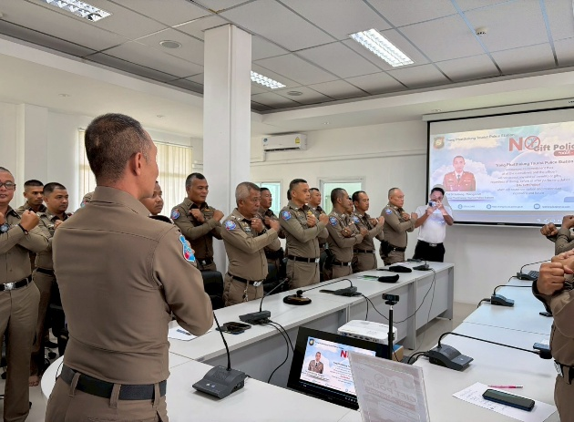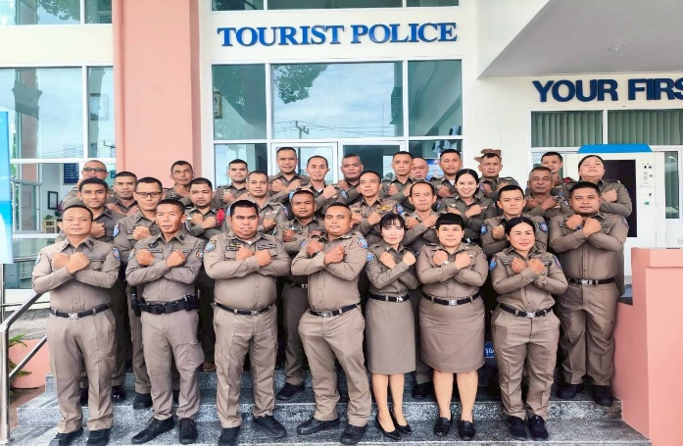

๒.ผู้บังคับบัญชาทุกระดับชั้นอบรม กำชับข้อสั่งการ ระเบียบ กฎหมายที่เกี่ยวข้อง ก่อนออกปฏิบัติหน้าที่ ให้ปฎิบัติตามกฎหมายอย่างเคร่งครัด ไม่ให้มีการทุจริต เพื่อช่วยเหลือผู้กระทำผิดทุกกรณี
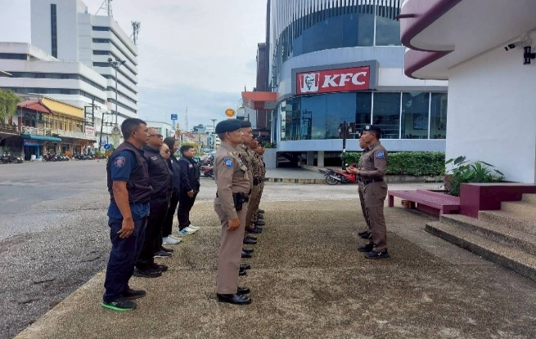
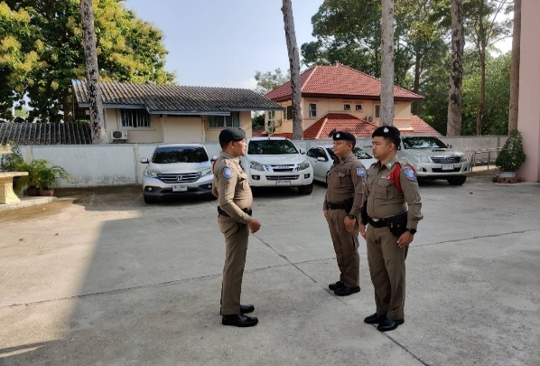

๕
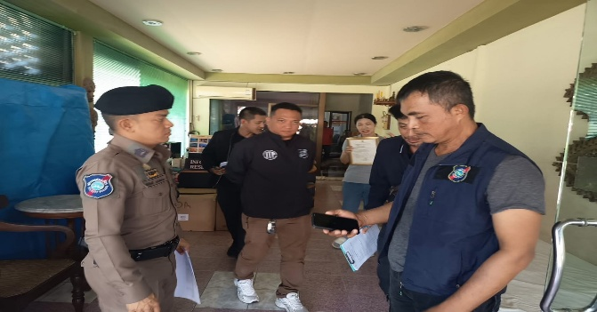
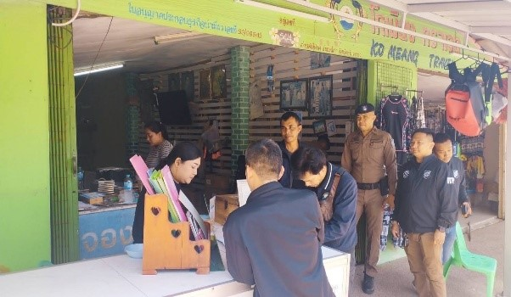
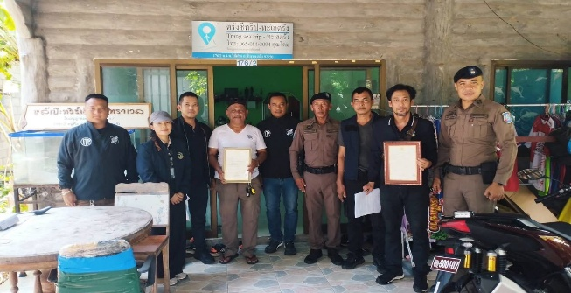
๓.เจ้าหน้าที่ตำรวจท่องเที่ยว ร่วมกับหน่วยงานที่เกี่ยวข้อง ออกตรวจตาม พ.ร.บ.ธุรกิจนำเที่ยวและมัคคุเทศก์ ในเขตพื้นที่รับผิดชอบ เพื่อป้องกันการประกอบธุรกิจนำเที่ยวผิดกฎหมายและการปฎิบัติหน้าที่เป็นมัคคุเทศก์ผิดกฎหมาย
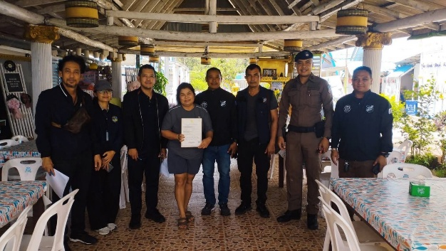

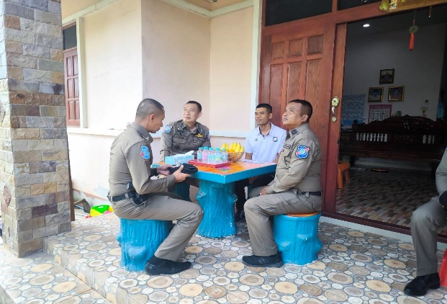
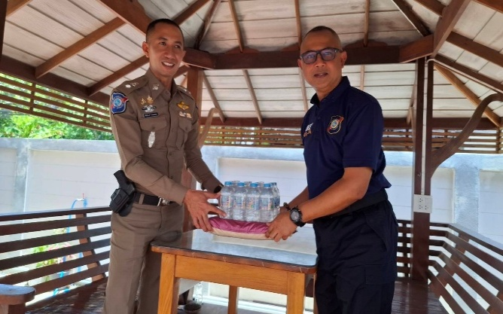
๔.ผู้บังคับบัญชา ตรวจเยี่ยม ดูแลสวัสดิการเจ้าหน้าที่ตำรวจท่องเที่ยว ที่มีความเดือดร้อนทางสถานภาพทางการเงิน และสร้างขวัญกำลังใจ ให้กับข้าราชการตำรวจในการปฏิบัติหน้าที

๖
มาตรการป้องกันเพื่อไม่ให้เกิดการทุจริต ประเด็นการประกอบธุรกิจนำเที่ยวโดยไม่ได้รับอนุญาต
๑.สารวัตร สถานีตำรวจท่องเที่ยว ๒ กองกำกับการ ๓ กองบังคับการตำรวจท่องเที่ยว ๓ และข้าราชการ
ตำรวจสถานีตำรวจท่องเที่ยว ๒ กองกำกับการ ๓ กองบังคับการตำรวจท่องเที่ยว ๓ ทุกนาย ประกาศเจตนารมณ์ต่อต้านการทุจริต งดรับ – งดให้ พร้อมใจปฏิบัติหน้าที่อย่างเป็นธรรม โปร่งใสตรวจสอบได้ ไม่รับของขวัญ ของกำนัลและไม่เรียกรับผลประโยชน์จากการปฏิบัติหน้าที่
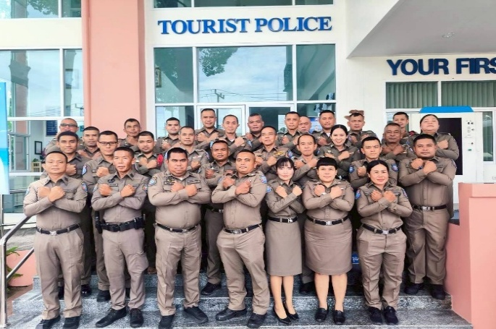

๒.ผู้บังคับบัญชาทุกระดับชั้นอบรม กำชับข้อสั่งการ ระเบียบ กฎหมายที่เกี่ยวข้อง ก่อนออกปฏิบัติหน้าที่ ให้ปฎิบัติตามกฎหมายอย่างเคร่งครัด ไม่ให้มีการทุจริต เพื่อช่วยเหลือผู้กระทำผิดทุกกรณี

๗
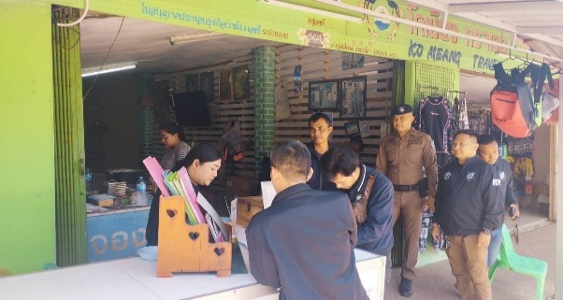
๓.เจ้าหน้าที่ตำรวจท่องเที่ยว ร่วมกับหน่วยงานที่เกี่ยวข้อง ออกตรวจตาม พ.ร.บ.ธุรกิจนำเที่ยวและมัคคุเทศก์ในเขตพื้นที่รับผิดชอบ เพื่อป้องกันการประกอบธุรกิจนำเที่ยวผิดกฎหมายและการปฏิบัติหน้าที่เป็นมัคคุเทศก์ผิดกฎหมาย
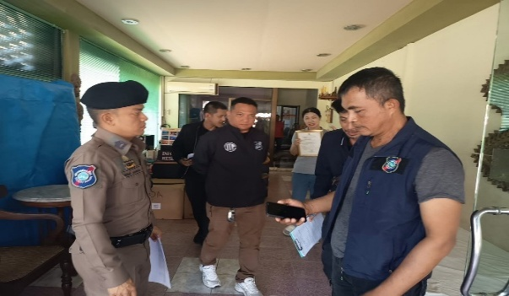
๔.ผู้บังคับบัญชา ตรวจเยี่ยม ดูแลสวัสดิการเจ้าหน้าที่ตำรวจท่องเที่ยว ที่มีความเดือดร้อนทางสถานภาพทางการเงิน และสร้างขวัญกำลังใจ ให้กับข้าราชการตำรวจในการปฏิบัติหน้าที่
